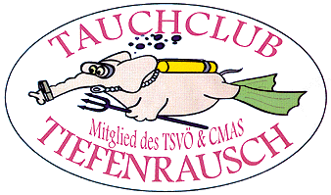
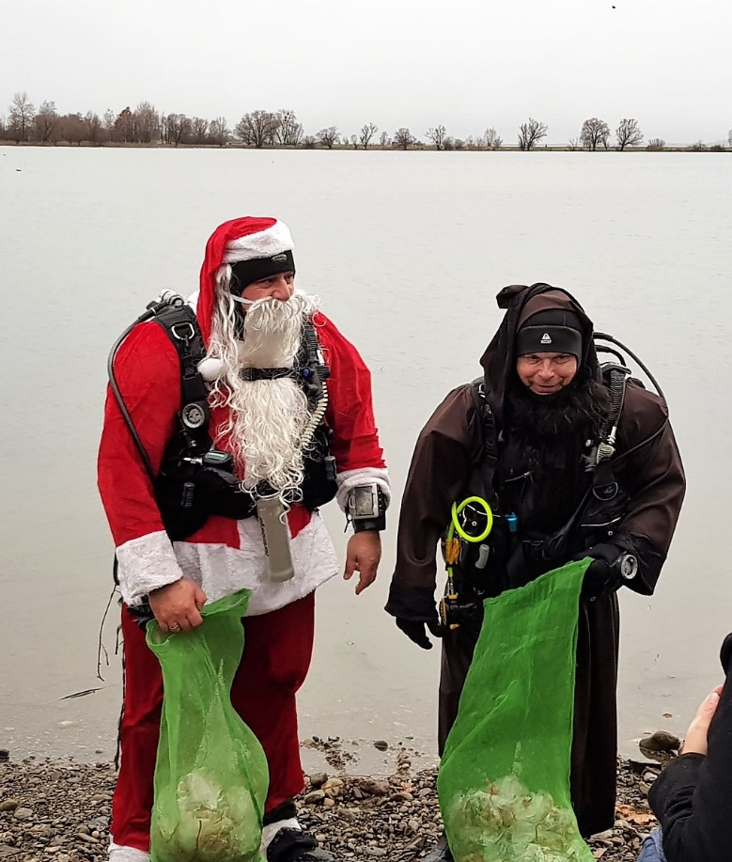
NIKOLAUSTAUCHEN des

am Sonntag, den 9.12.2018
ab 14:30 Uhr
(Nikolaus taucht gegen 15 Uhr auf.)
Hard, Sporthafen (großer Parkplatz gegenüber Kirche)
Zu heißem Tee, Glühwein, Nüssen, Mandarinen und Keksen möchten wir Sie herzlich einladen!
Jedes Kind bekommt ein kleines Nikolaussäckchen!
Im Jänner 2019 startet der Tauchclub Tiefenrausch wieder mit einem Anfängerkurs (Brevet*-Kurs) durch. Interessenten melden sich bitte bei andrea.sigg@aon.at
Tauchclub Tiefenrausch, Hard - www.tc-tiefenrausch.at - ZVR-Zahl: 062225969

